附件6
项目类别 | 专项课题
编号

常州市教育科学“十三五”规划课题
中期评估表

课 题 名 称 基于大数据的课堂教学改进研究

研究方向 4

课题主持人 孔祥武，田秀权

主持人所在单位 常州市第一中学

填 表 日 期 2019.10.11

常州市教育科学规划领导小组办公室
二O一六年一月制
填 表 说 明

1.本表用计算机认真准确地填写，用A4纸打印一份，左侧装订成册。
2.项目类别分为：招标、重点、立项类。其中招标课题、专项课题的项目类别栏由课题组分别填写招标课题、立项课题；其他课题的项目类别课题组不填写，由市教育科学规划办根据评估结果填写重点课题或立项课题。
3.招标课题、专项课题的课题编号由课题组根据课题立项时所编号码填写。其它课题的课题编号栏课题组不填写，课题通过中期评估后由市教育科学规划办填写。
4.“研究方向”栏按“课题指南”中“选题与领域”的分类填写，如选题隶属于“教育综合改革研究”，则研究方向栏填写“2”，如选题隶属于“课程与教学研究”，则研究方向栏填写“5”，其它类别课题以此类推。申报自选课题者，研究方向栏填写“自选课题”。
5.“课题主持人”、课题核心组成员、课题承担单位原则上应与课题申报书上的相应内容保持一致，主持人不得超过两人、核心组成员不得超过10人。

常州市教育科学规划领导小组办公室办公地址：常州市劳动西路19号
邮政编码：213001
联系电话：86696829，86699812
电子邮件：jyswj@czedu.gov.cn
网 址：http://jky.czedu.cn/class/HBCBNEAF

一、课题主持人及核心组成员（不超过10人）研究概述
姓 名 | 主 要 成 果
孔祥武 | 《例论解几解题意识的培养》发表于省级期刊《中学数学月刊》2019.9
田秀权 | 《回归本源，提升素养》发表于《中小学数学》（2019年7.8月刊）
刘雪莹 | 《核心素养下函数概念的教学策略分析》发表于《新时代教育》（2019.10）
丁春梅 | 《基于核心素养的概念教学》发表于《中学数学杂志》（2018.5）.
周玉琴 | 基于数据的试卷讲评课讲题量化标准制定
张美玲 | 基于数据的试卷讲评课教学行动研究
陆建明 | 基于数据的试卷讲评课该怎样数据分析研究
黄国林 | 基于数据的“先学后教”教学模式理论研究
郭敏 | 基于数据的“先学后教”模式的导学案研究
戚雪彩 | 基于数据的“先学后教”教学行动研究

二、课题研究进展情况
1.中期阶段所做的主要研究工作（限2000字以内）
（一）研究历程的概述
2018年9月组建团队；2018年12月开题论证，原来的课题《基于高中数学核心素养的教学质量监测研究》因切入点过大，非凭借一校一组之力能完成，专家建议课题变更为《基于大数据的课堂教学改进研究》，同期调整分工并着手研究。
（二）研究内容的展开
1.文献调查研究，加强理论学习
我们分别以“基于大数据”“试卷讲评课”“先学后教”为关键词进行文献检索。下载了30份相关论文进行了集体研讨、交流学习，提升了理论水平。
2.明确分工，成立子课题研究小组
小组A:基于大数据的试卷（作业）讲评课教学研究，
负责人:田秀权，成员为课题组内高三教师。
小组B: 基于大数据的新授课教学研究，
负责人：孔祥武，成员为课题组内非高三教师。
- 开展实验研究，制定了基于大数据的试卷讲选题标准
传统教学中如果有超过２０％的学生出错的试题，教师一般都会选择进行讲评，对于得分率低的题目更会重点讲评．在高三教学中，我们采用隔一个月错题重做（将原来的错题改动数据）的形式进行统计研究发现并非讲评得分率越低的题目就越高效，通常讲授得分率在0.4至0.7左右的题目教学效果最好，教学质量提高较为明显．
原得分率 | 0～0.1 | 0.1～0.2 | 0.2～0.3 | 0.3～0.4 | 0.4～0.5
讲评后检测 | 0.05～0.15 | 0.1～0.25 | 0.18～0.36 | 0.33～0.47 | 0.42～0.65
原得分率 | 0.5～0.6 | 0.6～0.7 | 0.7～0.8 | 0.8～0.9 | 0.9～1.0
讲评后检测 | 0.58～0.76 | 0.71～0.83 | 0.73～0.89 | 0.78～0.92 | 0.87～1
通过上图的分析，可以发现一些很难的题目花大力气去讲评，往往表面很热闹，“曲高和寡”，收效甚微。
4.基于大数据的试卷讲评课研究
高三以备课组会议的形式进行组内四轮主题研讨，具体如下。
主题一：试卷讲评前该怎样进行数据分析
数据采集是基础、数据分析是核心。在获得一大波纷杂的的数据后，教师们常常无所适从，不知道怎样分析更科学。经过研讨，我们提出以下角度。
（1）班级横向对比分析法——关注班级整体差距
通过对比平行班的学业数据，对于数据异常的班级，无论高低都有进一步研究的价值．比如我们经常注意到有的基础较差的B班级在某道题上的得分率超过较好的A班级，所谓的“倒挂”现象。很多老师只是简单归结于偶然性，但是这些超越正常的波动，常常都有“背后的故事”， 深入发掘，加以推广，常常会产生较好的教学效益，能让校本教研“落地生根”。
（2）小题逐题分析法——关注班级个体的差异
如果说班级横向对比分析法关注的是面，那么小题逐题分析法则更多的关注的是点。依托极课大数据的逐题分析功能，一个个查阅做对或做错学生的试卷图像，会告诉我们是什么原因造成短板的。同样数学解题离不开一题多解，有时候老师们纠结于那种方法更好，是两种方法都讲，亦或是选择其中一种方法讲评，通过统计不同方法做对的学生中人数的占比，有时候会给我们一个满意的答案。
（3）班级纵向对比分析——关注数据的成长性指标
正如价格围绕价值波动，数据也是具有偶然性和波动性的，但是连续一段时间的监测情况往往能发现班级整体或学生个体的某些共性的问题。
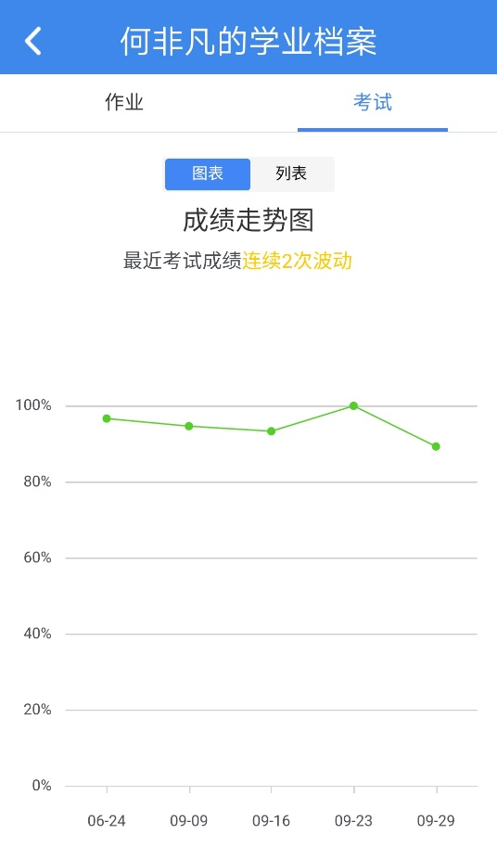
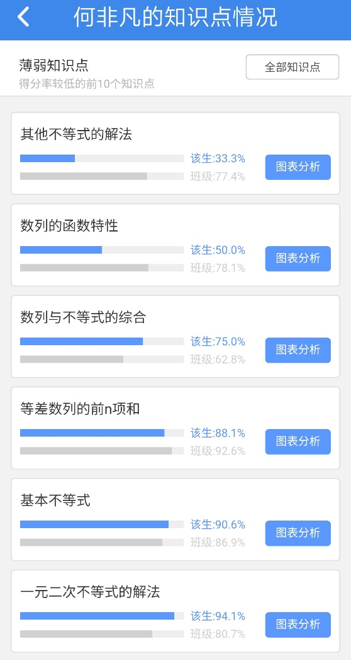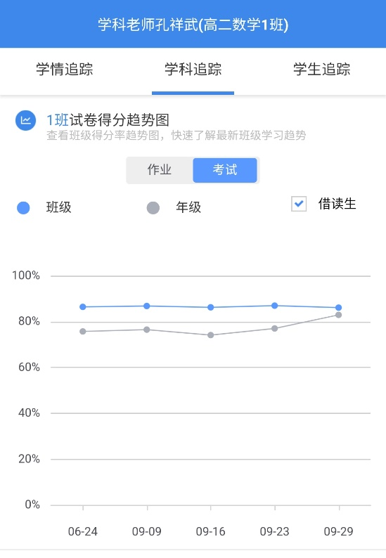
找出薄弱知识点或方法之后可以有针对性地进行适当的补偿教学。
数据更多地表现为一种结果，数据分析旨在追踪数据形成原因、探寻改进的策略，“汝果欲学诗，功夫在诗外”，有时需要跳出数据，提升教学有效性才是解决问题的关键。
主题二：开展怎样利用数据进行试卷讲评课的教学行动研究
2019年5月24日年张美玲老师通过极课系统先阅后扫，开设公开课《极坐标复习》，课题组老师经过听课、评课、研讨、提炼了试卷讲评课的教学策略。
（1）加强师生对话，提升课堂效率
极课大数据系统收集了所有学生每道题详细的作答图像信息，教师可以根据自己的教学设想，有针对性地整理分析学生的作答情况，在课堂中呈现学生作答图像，并让学上台讲解其思维过程及难点突破。一题多解的教学可以由不同学生完成，促进学生积极参与课堂．
（2）“正解展示”诚可贵，“错解呈现”价亦高
试题讲评课中，教师也可以呈现一些典型的、常见的错误解法；错误也是一种资源，也有很好的教学价值，教师通过呈现一些错误解法，让学生来识错，辨错，纠错，有利于“拨乱反正”。
（3）既教正规的演绎推理，也教非正规的合情推理
有些综合性强、得分率低的客观题，用正规的演绎推理很难求解；有时不妨请做对的学生讲他当时是怎么做的。哪怕是所谓的“猜”的做法：特殊图形、特殊数字、类比等非正规的合情推理，也是有一定的实战指导价值的。
主题三：开展试卷讲评后该怎样利用数据进行补偿教学研究
- （1）针对薄弱知识点进行变式训练——“缺啥补啥”。
（2）针对班级全体或个体进行薄弱知识点试题的推送——“量身定制”
（不一定每次都做，一段时间来一次还是值得的）
- （3）利用极课微信公众号及时打印自己个性化的错题——“错题重做”。
- （4）利用“小猿搜题APP”的拍照搜题功能找到类似题——“举一反三”
- 主题四：开展学生常犯的错误分类提升策略研究
- 学生试卷中常犯的错误可以分为：（1）能力不足，（2）概念理解不到位，（3）规范书写不到位（4）运算粗心（5）审题不细，（6）易错点注意不到。这些若干次监测中发现的共性问题，提出分类的改进提升策以及后续监测中的改进达成情况。
5.基于大数据的新授课教学研究
既然试卷讲评课能够很好的发挥大数据的优势，我们能否在新授课教学上也做一些尝试呢？同时在高三教学中，产生的那些诸如概念理解不到位的问题，能否在高一高二的新授课教学中提前加以防范，增加学生的免疫能力。为此，我们先研讨了一个雏形：课前让学生阅读教材，预习导学案，并完成基础性的作业，然后依托极课大数据先阅后扫功能，获得分析数据后进行新授课教学，并进行适当地提升与拓展。我们称之为基于大数据的“先学后教”新授课教学模式。
5.1 “先学后教”模式的理论研究
我们课题组通过文献研究，重点学习了三篇文章《先学后教教学模式的解释与归真》，《先学后教：中国本土的教育学》，《先学后教运行机制的重建》，获得如下收获：（1）就教师、教材、学生三者的关系而言——变“教师带着教材走向学生”为“学生带着教材走向教师”。学生基于自己的独立学习，带着对教材的思考、疑惑和见解走向教师，使教学成为师生间真正的对话和互动。（2）就教与学、教法与学法的关系而言——变“以教导学”为“以学定教”。以学定教，定出了教的本质属性：针对性和提高性。
这些先进的理念更加坚定了我们进行新授课“先学后教”教学尝试的信心。
5.2．基于大数据的先学后教模式的研究
“先学后教”作为一种教学模式，其操作程序是最为主要的内容。洋思中学所形成的模式是“课堂上先预习后小组合作展示，老师点评讲授，最后当堂训练”。东庐中学将先学后教概括为“讲学稿”。“讲学稿”根据学生的学来设计，既是学生的学案，又是教师的教案，让学生尝试自学。而有的先学后教则是借助于平板，依托软件的“即时反馈”获得数据，课堂上老师立刻根据数据组织教学。“他山之石可以攻玉”我们借鉴并优化形成我校特色的“先学后教”模式。
第一，先学环节。先学尽可能放到课外作为作业布置，并给予时间保证，让学生充分地、独立地先学，完成导读提纲和必要的练习，遇到困难可以请教老师或同学。
第二，后教环节。这个环节是建立在极课获得的数据分析基础上，教师进行针对性和提高性教学的过程。教师要遵循“三不教”原则，即：凡学生自己看书能看懂，不教；凡看书不懂但自己想想能够弄懂，不教；想想不懂但经过学生之间讨论能懂，不教，后教要尽可能少而精的讲授。
第三，练习环节。课堂练习一方面能使学生将刚刚理解的知识加以应用，在应用中加深对新知识的理解；另一方面能及时暴露学生对新知识理解应用的不足。练习和反馈是有效课堂教学的重要环节，是提高课堂教学质量的重要保证。教师少讲也是为了保证精练。
2.课题中期取得的成果（包括已出版、发表的成果，请注明出版或发表的时间、刊物或出版社；已产生的实践效应；相关领域专家的评价等。）

1.基于大数据的“先学后教”模式的《集合与函数导学案设计》案例集

刘雪莹老师在《新时代教育》（2019.10）上发表了《核心素养下函数概念的教学策略分析》。丁春梅老师《基于核心素养的概念教学》发表于中学数学杂志（2018.5）.
2.开展实验研究制定了基于大数据的试卷讲评选题量化标准，对后期教学产生一定的指导性作用。在数据分析基础上，进行解题方法和教学方法的优劣选择。田秀权老师在《中小学数学》（2019.7.8月刊）发表《回归本源，提升素养》。孔祥武老师结合学生做对题目的人数统计提炼《例论解几解题意识的培养》发表于《中学数学月刊》（2019年9月刊）,《基于大数据的试卷讲评课教学研究》已投稿.
3.课题研究中存在的问题或不足

1.在基于大数据的试卷讲评课研究中我们发现了薄弱的知识点，希望留足时间做一些变式巩固训练。但同时也纠结于是否该讲完试卷，包括那些得分率过低的题目，否则心里不踏实。破解矛盾的关键依然是需要依托于更多的数据获得，做出有益的取舍。

2.基于大数据“先学后教模式”毕竟还是一种新的方式，教学实验更要慎之又慎。我们前期编制了初步的预习学案，试上了一节公开课，打算在研究成熟的基础上，今年才在高一选择部分班级进行试点研究，首先考虑的是创新实验班，学生基础较好，学习能力突出。

4.下阶段研究计划
1.梳理试卷中常见的共性问题，总结分类提升的策略。
2019年12月前把“基于大数据的试卷讲评课”中获得的分析数据，依靠数据进行教学的经验加以总结、提炼、推广，并形成论文。比如《运算粗心的改进策略》，《高中数学常见的易错点整理》。
2.基于数据的“先学后教”导学案设计研究
“先学后教”教学模式改革均强调学生的先学，即教学的首要内容是学生对学习内容的预先学习。在这一点上，有益的探索是“讲学稿”或“教学案”的研发。讲学稿解决的是学生学什么的问题，讲学稿的设计要求包括：明确学习目标；帮助学生梳理知识体系；提供适当的学习方法和学习策略的指导；提供检测学习效果的适当材料。从设计要求可以看出，讲学稿不仅规定了学生学习的基本内容，而且规定了学生学习的目标，两者的结合保证了学生学习的针对性和方向性。先学还涉及到学生如何学的问题，在一些学校的先学材料中，除了有学习目标与内容之外，还有练习题，让学生在先学时能基本解决问题。练习题的提供，是让学生在学习基本内容之后尝试解决问题。下面是我们设计的学案模版。
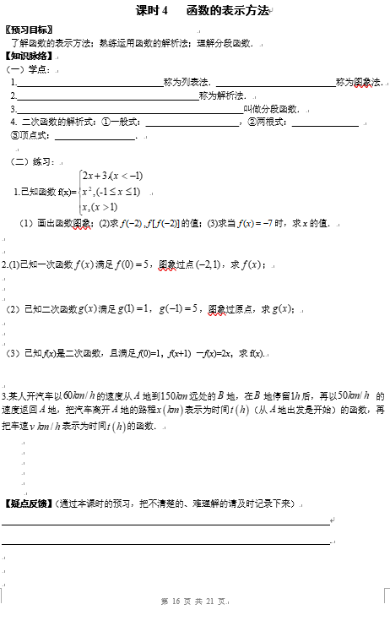
3. “先学后教”的教学行动研究
在预习导学案的编制的基础上我们打算进行教学行动研究，今年打算在新高一安排部分班级试点研究。

三、评估小组意见

该课题整体研究得比较扎实细致，把高三在试卷讲评课中出现的问题回归到高一高二的新授课教学中加以预防改进，难能可贵，注重探寻教学的本源，教学第一印象对学生的影响。但是研究的内容书写得比较简单，后面做的事情其实并不是这样，这样不利于最后结题的目标达成。

《基于数据的课堂教学改进研究》，研究落脚点是课堂教学改什么？高三测评中产生的数据不一样，每次试卷讲评中的侧重点不一样，能否把学生在测评中存在的问题加以归类，并针对每一类问题给出系列化的建议，以及后续测评中的达成情况。

课题的研究是借助数据，借助工具帮助学生提高，不是帮学生刷题。研究中要注意突出这一点。

四、评估小组成员
评估组职务 | 姓 名 | 所 在 单 位 | 签 名
组长 | 龚国胜 | 常州市教科院教育规划办主任，正高
成员 | 王俊 | 常州市教科院教育改革与发展研究所所长
成员 | 韩志祥 | 常州市教科院教育改革与发展研究所副所长

五、主持人所在单位意见
同意该课题参加中期评估。

公 章

年 月 日
六、市教育科学规划领导小组办公室评估意见
公 章

年 月 日

